Práctica 1
Introducción a la ingeniería de software
Aguilar Esquivel R. Aideé
Matrícula: 09 003 0585

Uso de Arreglos Bidimensionales y Funciones

La práctica tiene como objetivo comprender el uso de los arreglos bidimensionales en el lenguaje C, así como la implementación de funciones que permite poner el código en módulos y reutilizarlo eficientemente.
Primero hay que entender que un arreglo bidimensional es una estructura de datos que almacena elementos en forma de tabla, es decir, filas y columnas, lo que facilita operaciones matemáticas y organizativas.
En este ejercicio se desarrolló un programa que genera una matriz cuadrada n x n, donde n ≤ 10, con valores enteros aleatorios entre 1 y 100. Posteriormente, se calculan estadísticas básicas sobre los elementos y se obtiene la matriz transpuesta. Básicamente, la matriz transpuesta se refiere al intercambio de filas por las columnas de la matriz original.
Entiendo que este trabajo también busca que se refuerce la lógica algorítmica, el uso de los bucles anidados y el paso de parámetros por referencia en funciones.

Análisis del problema a resolver
Se requiere crear un programa que cumpla con los siguientes puntos:

- Solicitar al usuario el tamaño de la matriz (n x n), con n ≤ 10.
- Generar los valores de la matriz aleatoriamente en el rango de 1 a 100-
- Calcular: La suma total de los elementos; la cantidad de números impares; los valores divisibles entre 7.
- Mostrar la matriz original y su transpuesta.
- Implementar las operaciones mediante funciones para mejorar la organización del código.

Solución propuesta
Como el programa se desarrolla en lenguaje C, se tiene que hacer uso de las bibliotecas estándar así como funciones definidas por el usuario.
La estructura por módulos permite separar las responsabilidades del código:

- fill_random() → llena la matriz con valores aleatorios.
- print_matrix() → imprime la matriz con formato.
- compute_stats() → calcula las estadísticas solicitadas.
- transpose() → genera la matriz transpuesta.

Evidencias y pruebas
Durante las pruebas, se ejecutó el programa con diversos valores de n: 3, 5 y 10:
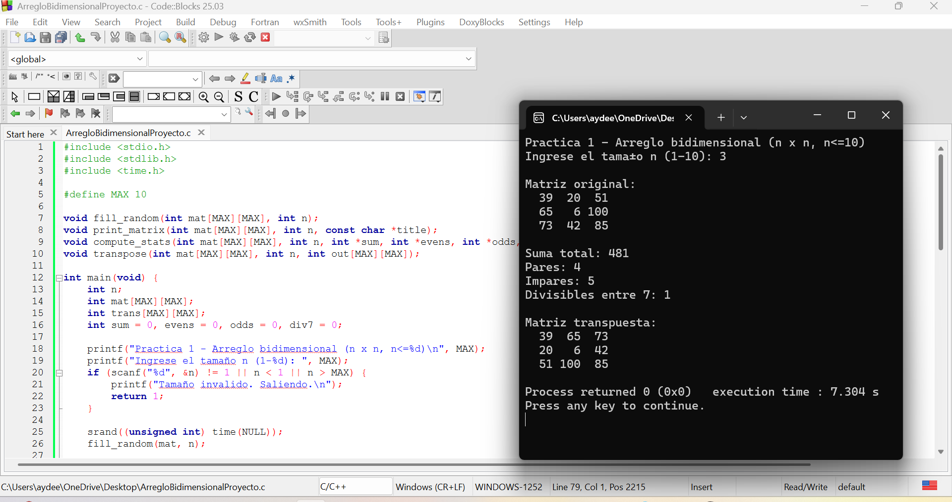

Prueba con 5:
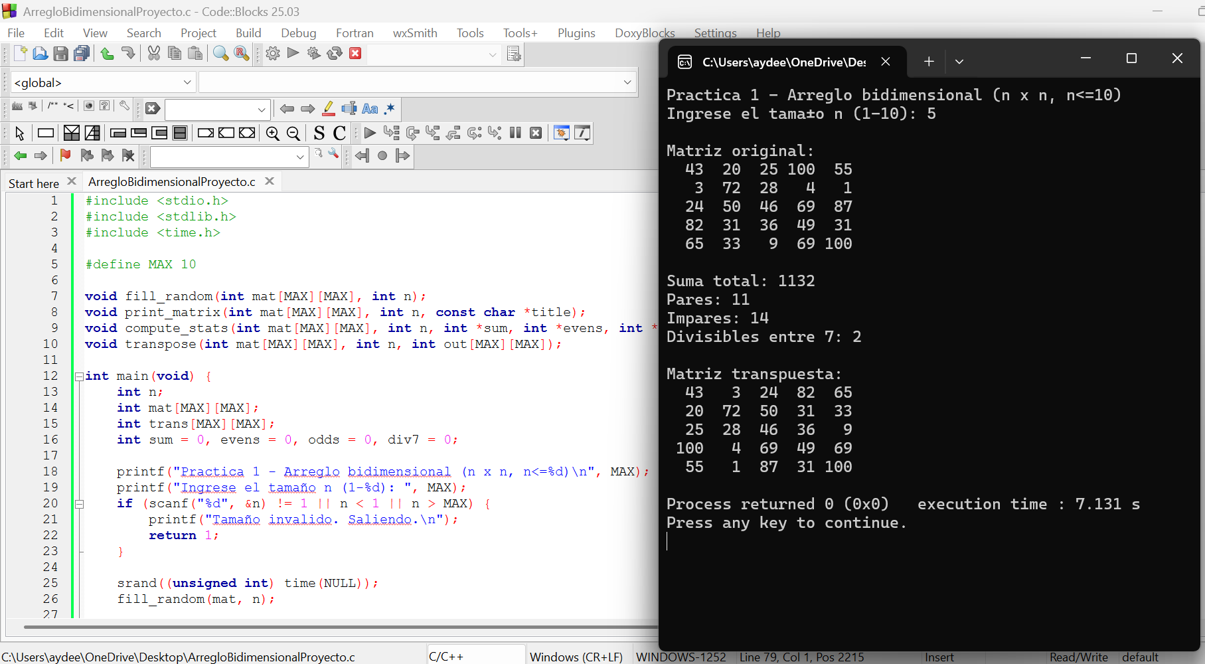

Prueba con 10:
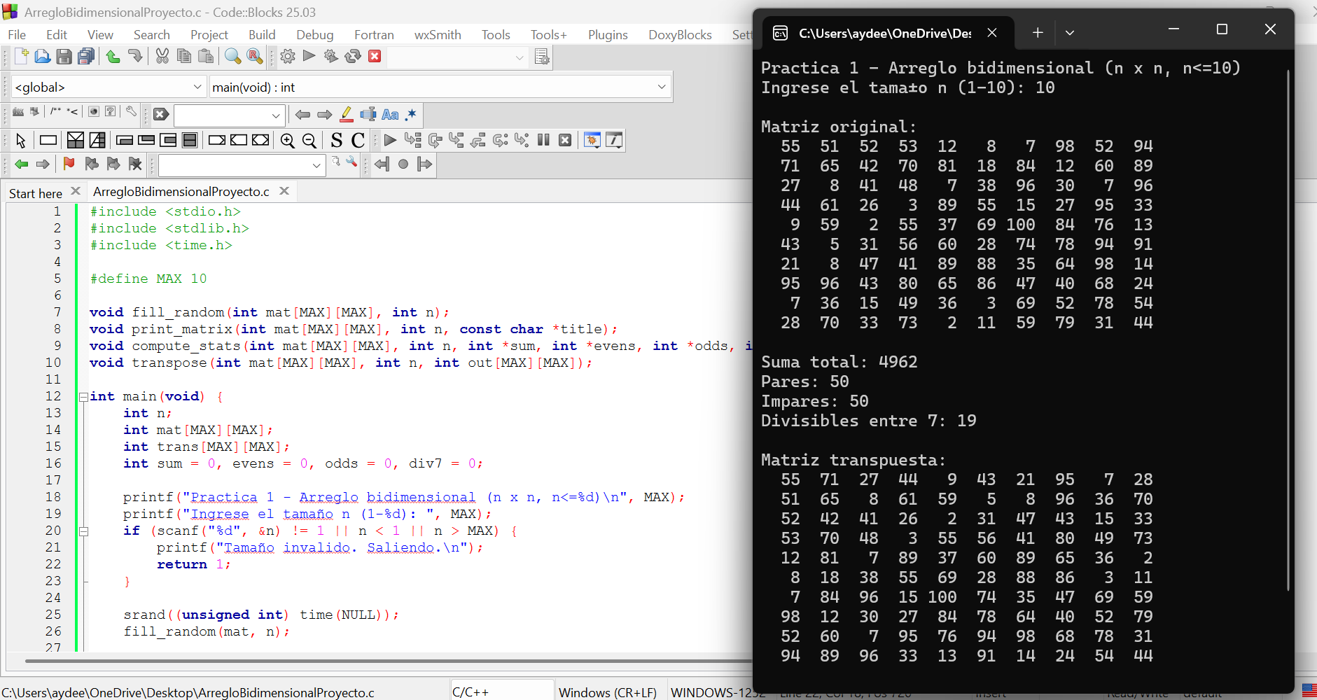

Se comprobó que:
a) los valores generados estaban dentro del rango 1-100.
b) la suma y los conteos de pares, impares y divisibles por 7 fueron correctos.
c) la matriz transpuesta mostró el intercambio correcto entre filas y columnas.
Las capturas de pantalla incluidas muestran la ejecución y el correcto funcionamiento del programa.

PSP

Tiempos de desarrollo estimados

Análisis y diseño del algoritmo: estimé que tan solo en el análisis me iba a tomar 5 horas y otras 5 en el diseño del algoritmo. Pero la realidad es que en tan solo en el análisis usé aproximadamente 10 horas divididas en tres días; ya que investigué y entendí conceptos básicos como matriz y, recordar lo visto en clase sobre el arreglo bidimensional. Esto fue lo que más tiempo me tomó. Posteriormente, el proceso del diseño duró 6 horas, ya que tuve que investigar las librerías que debía usar, la sintaxis del código etc. Sobre todo porque era algo nuevo que hacía, ya que solo había hecho programas sumamente simples.

Con respecto a la codificación, estimé que me tomaría 4 horas, en realidad me tomó 8 horas, porque las estructuras de if y for aún tengo que reforzarlas, pero sobre todo las matrices transpuestas y la lógica de su estructura me costó bastante trabajo entenderla y formularla en código.

En la depuración y pruebas del programa estimaba que serían 2 horas y el tiempo real fueron 3 horas.

Para concluir, el programa me permitió comprender conceptualmente y programable el uso de matrices, bidimensionales y funciones en C. Al escribir en módulos el código facilitó que comprendiera mejor la estructura y por ende, detectara errores, así como la reutilización de
secciones.
Por otro lado, el uso de números aleatorios dentro del rango delimitado, demostró el manejo de operadores aritméticos y la función rand() con srand(time(NULL)) garantizó la variabilidad.
El cálculo de estadísticas básicas contribuyó para reforzar el uso de bucles anidados y condiciones. Mientras que la matriz transpuesta permitió que comprendiera la manipulación de índices en estructuras bidimensionales.
La práctica fortaleció mi lógica de programación, principalmente pero en general las competencias de programación estructurada y la lógica algorítmica necesaria para resolver problemas mediante código limpio, por módulos y legible.

Personalmente consideré un reto este proyecto ya que como mencioné anteriormente, había realizado programas sumamente básicos. Pero aún con ello, aunque me tomó demasiado tiempo y, en ciertos momentos algo de frustración, ahora comprendo un poco más.

